ФЕДЕРАЛЬНОЕ АГЕНТСТВО ЖЕЛЕЗНОДОРОЖНОГО ТРАНСПОРТА
Федеральное государственное бюджетное образовательное учреждение
высшего образования
«Петербургский государственный университет путей сообщения
Императора Александра I»
(ФГБОУ ВО ПГУПС)

Кафедра «Технология металлов»

ПРОГРАММА
производственной практики
«НАУЧНО-ПРОИЗВОДСТВЕННАЯ ПРАКТИКА» (Б2.П.1)
для направления
23.04.02 «Наземные транспортно-технологические комплексы»
по магистерской программе
«Ремонт и эксплуатация наземных транспортно-технологических
комплексов и систем»

Форма обучения – очная, заочная

Санкт-Петербург
2015
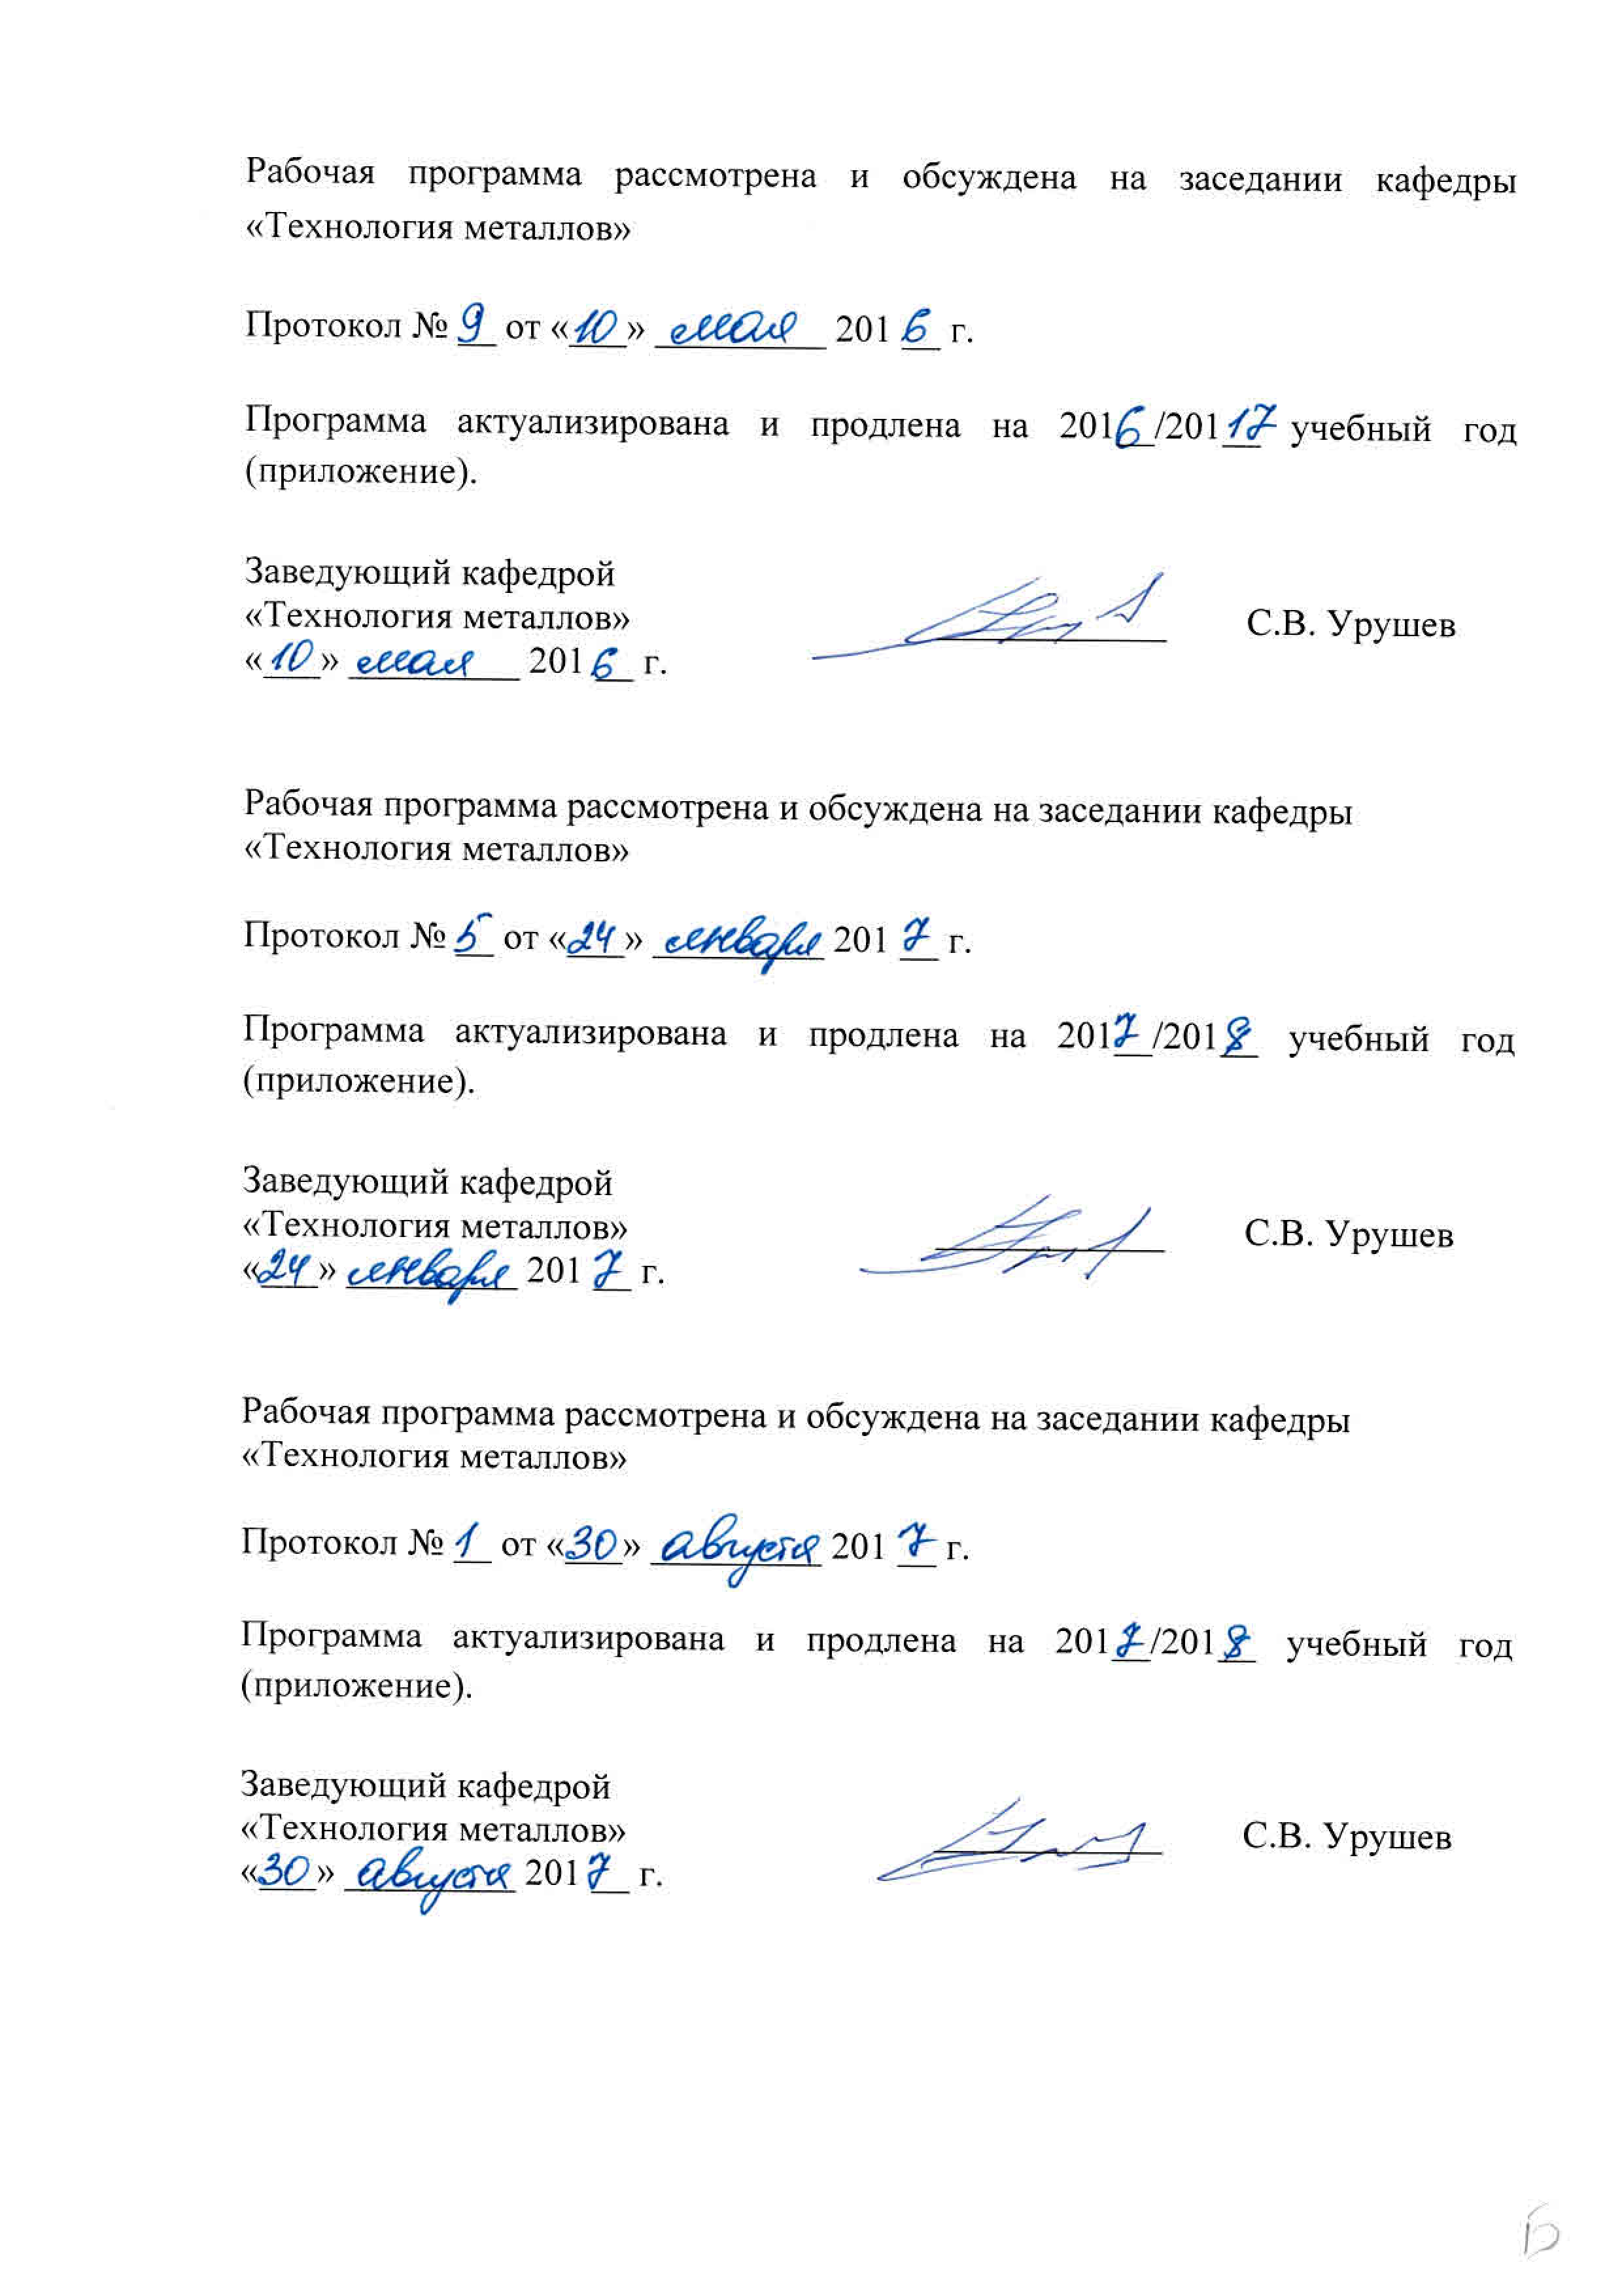

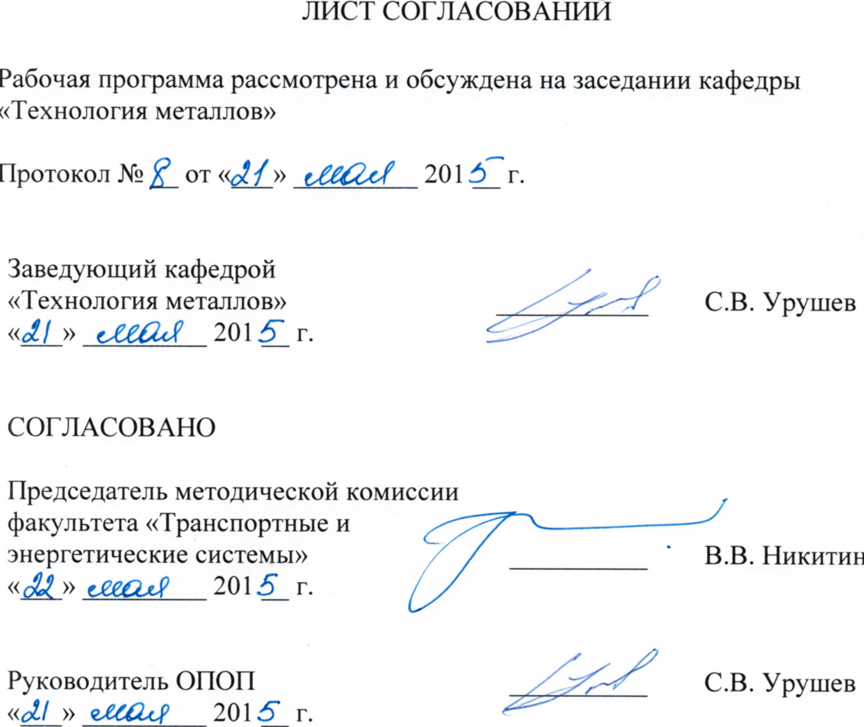
1. Вид практики, способы и формы ее проведения

Программа составлена в соответствии с ФГОС ВО, утвержденным «06» марта 2015 г., приказ №159 по направлению 23.04.02 «Наземные транспортно-технологические комплексы», по производственной практике «Научно-производственная практика».
Вид практики – производственная в соответствии с учебным планом подготовки магистра, утвержденным «07» июля 2015 г.
Тип практики: практика по получению профессиональных умений и опыта профессиональной деятельности.
Способ проведения практики – стационарная и выездная.
Практика проводится в следующей форме – путём выделения в календарном учебном графике непрерывного периода учебного времени для проведения учебной практики по получению первичных профессиональных умений и навыков.
Практика проводится на предприятиях (в организациях) и научно-исследовательских подразделениях автомобильного транспорта, а также на кафедре «Технология металлов» ПГУПС.
Задачей проведения практики является закрепление теоретических и практических знаний, полученных обучающимися при изучении профессиональных и специальных дисциплин, а также приобретение профессиональных навыков и умения работы по специальности на рабочих должностях.

2. Перечень планируемых результатов обучения при прохождении практики, соотнесенных с планируемыми результатами освоения основной профессиональной образовательной программы

Планируемыми результатами прохождения практики является приобретение знаний, умений, навыков и/или опыта деятельности.
В результате прохождения практики обучающийся должен:
ЗНАТЬ:
- полный комплекс правовых и нормативных актов в сфере безопасности, относящихся к виду и объекту профессиональной деятельности;
- состояние и динамику развития наземных транспортно-технологических машин, их технологического оборудования и комплексов на их базе;
- способы по повышению эффективности использования оборудования;
УМЕТЬ:
- действовать в нестандартных ситуациях, нести ответственность за принятые решения;
- свободно пользоваться государственным языком Российской Федерации и иностранным языком, как средствами делового общения;
- применять современные методы исследования, оценивать и представлять результаты выполненной работы;
- работать с компьютером, как средством управления информацией, в том числе в режиме удаленного доступа, способностью работать с программными средствами общего и специального назначения;
- руководить коллективом в сфере своей профессиональной деятельности, толерантно воспринимая социальные, этнические, конфессиональные и культурные различия;
- формулировать цели проекта, критерии и способы достижения целей, определять структуры их взаимосвязей, выявлять приоритеты решения задач при производстве и модернизации наземных транспортно-технологических машин, их технологического оборудования и комплексов на их базе;
- разрабатывать техническую документацию для изготовления наземных транспортно-технологических машин и их технологического оборудования;
- осуществлять контроль за параметрами технологических процессов и качеством производства и эксплуатации наземных транспортно-технологических машин и их технологического оборудования;
- проводить испытания наземных транспортно-технологических машин и их технологического оборудования;
- составлять планы, программы, графики работ, сметы, заказы, заявки, инструкции и другую техническую документацию;
- разрабатывать и организовывать мероприятия по ликвидации последствий аварий, катастроф, стихийных бедствий и других чрезвычайных ситуаций;
ВЛАДЕТЬ:
- способностью к абстрактному мышлению, обобщению, анализу, систематизации и прогнозированию;
- способностью к саморазвитию, самореализации, использованию творческого потенциала;
- готовностью к постоянному совершенствованию профессиональной деятельности, принимаемых решений и разработок в направлении повышения безопасности;
- способностью обучать производственный и обслуживающий персонал.
ОПЫТ ДЕЯТЕЛЬНОСТИ:
- опыт научно-исследовательской деятельности;
- опыт проектно-конструкторской деятельности;
- опыт производственно-технологической деятельности;
- опыт организационно-управленческой деятельности.

Приобретенные знания, умения, навыки и/или опыт деятельности, характеризующие формирование компетенций, осваиваемых при прохождении данной практики, позволяют решать профессиональные задачи, приведенные в соответствующем перечне по видам профессиональной деятельности в п. 2.4 основной профессиональной образовательной программы (ОПОП).

Прохождение практики направлено на формирование следующих общекультурных компетенций (ОК):
- способностью к абстрактному мышлению, обобщению, анализу, систематизации и прогнозированию (ОК-1);
- способностью действовать в нестандартных ситуациях, нести ответственность за принятые решения (ОК-2);
- способностью к саморазвитию, самореализации, использованию творческого потенциала (ОК-3);
- способностью свободно пользоваться государственным языком Российской Федерации и иностранным языком, как средствами делового общения (ОК-4).
Прохождение практики направлено на формирование следующих общепрофессиональных компетенций (ОПК):
- способностью применять современные методы исследования, оценивать и представлять результаты выполненной работы (ОПК-2);
- готовностью к постоянному совершенствованию профессиональной деятельности, принимаемых решений и разработок в направлении повышения безопасности (ОПК-5);
- способностью владеть полным комплексом правовых и нормативных актов в сфере безопасности, относящихся к виду и объекту профессиональной деятельности (ОПК-6);
- способностью работать с компьютером, как средством управления информацией, в том числе в режиме удаленного доступа, способностью работать с программными средствами общего и специального назначения (ОПК-7);
- способностью руководить коллективом в сфере своей профессиональной деятельности, толерантно воспринимая социальные, этнические, конфессиональные и культурные различия (ОПК-8).
Прохождение практики направлено на формирование следующих профессиональных компетенций (ПК), соответствующих видам профессиональной деятельности, на которые ориентирована программа бакалавриата:
научно-исследовательская:
- способностью анализировать состояние и динамику развития наземных транспортно-технологических машин, их технологического оборудования и комплексов на их базе (ПК-1);
проектно-конструкторская:
- способностью формулировать цели проекта, критерии и способы достижения целей, определять структуры их взаимосвязей, выявлять приоритеты решения задач при производстве и модернизации наземных транспортно-технологических машин, их технологического оборудования и комплексов на их базе (ПК-3);
производственно-технологическая:
- способностью участвовать в разработке технической документации для изготовления наземных транспортно-технологических машин и их технологического оборудования (ПК-9);
- способностью осуществлять контроль за параметрами технологических процессов и качеством производства и эксплуатации наземных транспортно-технологических машин и их технологического оборудования (ПК-10);
- способностью проводить испытания наземных транспортно-технологических машин и их технологического оборудования (ПК-11);
организационно-управленческая:
- способностью составлять планы, программы, графики работ, сметы, заказы, заявки, инструкции и другую техническую документацию (ПК-15);
- способностью обучать производственный и обслуживающий персонал (ПК-16);
- способностью разрабатывать меры по повышению эффективности использования оборудования (ПК-17);
- способностью разрабатывать и организовывать мероприятия по ликвидации последствий аварий, катастроф, стихийных бедствий и других чрезвычайных ситуаций (ПК-18).

Область профессиональной деятельности обучающихся, прошедших данную практику, приведена в п. 2.1 ОПОП.
Объекты профессиональной деятельности обучающихся, прошедших данную практику, приведены в п. 2.2 ОПОП.

3. Место практики в структуре основной профессиональной образовательной программы

Практика «Научно-производственная практика» (Б2.П.1) относится Блоку 2 «Практики» и является обязательной.

4. Объем практики и ее продолжительность

Практика «Научно-производственная практика» проводится в весенний период.
Для очной формы обучения:
Вид учебной работы | Всего часов | Семестр
 |  | 4
Форма контроля знаний | З* | З*
Общая трудоемкость: час / з.е. | 324/9 | 324/9
Продолжительность практики: неделя | 6 | 6

Для заочной формы обучения:
Вид учебной работы | Всего часов | Курс
 |  | 2
Форма контроля знаний | З* | З*
Общая трудоемкость: час / з.е. | 324/9 | 324/9
Продолжительность практики: неделя | 6 | 6

Примечание: «Форма контроля знаний» - зачёт с оценкой (З*).

5. Содержание практики

Первая неделя: знакомство со структурой предприятия и изучение локальных нормативных актов, определение рабочего места и руководителя практики от предприятия, подбор литературы по теме задания, анализ и выбор методов решения поставленных задач.
Вторая неделя: изучение организации работ по проведению ЕО, ТО-1, ТО-2, ТР, участка (отделения) диагностики. Анализ, разработка предложений по их совершенствованию.
Третья неделя: анализ вопросов использования нормативно-технической документации, состояния технологической конструкторской подготовки производства.
Четвертая неделя: изучение технологии ремонта составных частей автомобилей.
Пятая неделя: изучение организации работ в службе снабжения и сбыта, коммерческой службе.
Шестая неделя: анализ обеспечения ремонтно-технологическим и диагностическим оборудованием, оснасткой, метрологическим оснащением. Разработка предложений по повышению эффективности их использования.

6. Формы отчетности

По итогам практики обучающимся составляется отчет с учетом индивидуального задания, выданного руководителем практики от Университета.
Структура отчета по практике представлена в фонде оценочных средств.
После прибытия на предприятие и оформления направления на практику в отделе кадров (отделе управления персоналом), обучающийся направляет в электронном виде отсканированное направление на практику с отметкой о прибытии в адрес руководителя по практике кафедры, ответственной за организацию практики. После завершения практики, предприятие ставит отметку об убытии с практики в направлении на практику.
Направление на практику с отметками предприятия о прибытии и убытии обучающегося на практику, сдается на кафедру, ответственную за организацию практики.

7. Фонд оценочных средств для проведения промежуточной аттестации обучающихся по практике

Фонд оценочных средств по практике является неотъемлемой частью программы практики и представлен отдельным документом, рассмотренным на заседании кафедры и утвержденным заведующим кафедрой.

8. Перечень основной и дополнительной учебной литературы, нормативно-правовой документации и других изданий, необходимых для проведения практики

8.1 Перечень основной учебной литературы, необходимой для прохождения практики
- Иванов В.П. Ремонт автомобилей [Электронный ресурс]: учебник / В.П. Иванов, А.С. Савич, В.К. Ярошевич. – Минск: Вышэйшая школа, 2014. – 336 с. URL: http://e.lanbook.com/view/book/65595/

8.2 Перечень дополнительной учебной литературы, необходимой для прохождения практики
1. Малкин В.С. Техническая диагностика [Электронный ресурс]: учебное пособие. - СПб: Лань, 2015. - 272 с. URL: http://e.lanbook.com/view/book/64334/

8.3 Перечень нормативно-правовой документации, необходимой для прохождения практики
При прохождения практики нормативно-правовая документация не используется.

8.4 Другие издания, необходимые для прохождения практики
При прохождения практики другие издания не используются.

9. Перечень ресурсов информационно-телекоммуникационной сети «Интернет», необходимых для прохождения практики

1. Личный кабинет обучающегося и электронная информационно-образовательная среда. [Электронный ресурс]. – Режим доступа: http://sdo.pgups.ru/ (для доступа к полнотекстовым документам требуется авторизация).
2. Иванов В.П. Ремонт автомобилей [Электронный ресурс]: учебник / В.П. Иванов, А.С. Савич, В.К. Ярошевич. – Минск: Вышэйшая школа, 2014. – 336 с. URL: http://e.lanbook.com/view/book/65595/
3. Малкин В.С. Техническая диагностика [Электронный ресурс]: учебное пособие. - СПб: Лань, 2015. - 272 с. URL: http://e.lanbook.com/view/book/64334/
4. Косов Н.П., Исаев А.Н., Схиртладзе А.Г. Технологическая оснастка: вопросы и ответы [Электронный ресурс]: Учебное пособие для вузов. М.: изд-во: «Машиностроение», 2007. – 304 с. - ISBN 5-217-03242-1. URL: http://e.lanbook.com/view/book/744/
5. Носов В.В. Диагностика машин и оборудования [Электронный ресурс]: - СПб.: «Лань», 2012. – 384 с. - ISBN 978-5-8114-1269-3. URL: http://e.lanbook.com/view/book/2779/
6. Чижков Ю.П. Электрооборудование автомобилей и тракторов: [Электронный ресурс]. Учебник: М.: «Машиностроение», 2007. – 656 с. – ISBN 5-217-03358-4. URL: http://e.lanbook.com/view/book/786/

10. Перечень информационных технологий, используемых при проведении практики, включая перечень программного обеспечения и информационных справочных систем

При осуществлении образовательного процесса используются следующие информационные технологии:
- технические средства (персональные компьютеры, интерактивная доска);
- методы обучения с использованием информационных технологий (компьютерное тестирование, демонстрация мультимедийных материалов).
Образовательный процесс обеспечен необходимым комплектом лицензионного программного обеспечения, установленного на технических средствах, размещенных в специальных помещениях и помещениях для самостоятельной работы в соответствии с расписанием занятий.

11. Описание материально-технической базы, необходимой для проведения практики

Материально-техническая база обеспечивает проведение практики по данному направлению и соответствует действующим санитарным и противопожарным нормам и правилам.
Она содержит:
- помещения для проведения текущего контроля (ауд. 4-209) и промежуточной аттестации (ауд. 4-209), соответствующие действующим противопожарным правилам и нормам.
- помещения для самостоятельной работы (ауд. 4-209), соответствующие действующим противопожарным правилам и нормам.
Разработчик программы, доцент Д.П. Кононов
«21» мая 2015 г.

